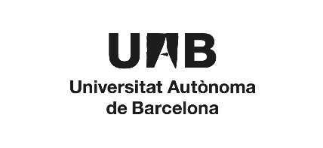
PROPOSTA DE MODIFICACIÓ DE PROGRAMA DE DOCTORAT PER AL CURS 2023-24

Data:
Escola de doctorat
Nom del Programa de Doctorat:
Coordinador/a:

Les modificacions que es presenten en aquesta proposta s’implantaran el curs 2023-2024.

Descripció de la modificació

Justificació de la modificació

En el cas de tractar-se d’una modificació substancial caldrà adaptar la memòria per excloure tota referència al RD1393/2007 (derogat i substituït pel RD822/2021).

Es garanteix que el PDI del programa compleix amb el mínim del 60% sexennis vius o equivalent? □Sí □ No
Indicar el % de professorat amb sexenni viu o equivalent:

En el cas de programa interuniversitari, la proposta suposa la modificació del conveni existent? □Sí □No
En cas afirmatiu, caldrà adjuntar l’addenda o nou conveni d’acord amb la modificació presentada.

Signatures electròniques

Coordinador/a |  | Cap de departament/institut

Cap de departament/institut |  | Cap de departament/institut

Un cop revisada tècnicament la proposta, caldrà enviar el document amb les signatures electròniques i adjuntar un certificat d’aprovació de Comissió Acadèmica del Programa (o òrgan delegat) que reculli l’aprovació de la proposta de modificació. En el cas que el programa de doctorat el formi personal docent investigador de diferents departaments caldrà el vistiplau (signatura electrònica) del/s departaments afectats

La proposta de modificació es podrà tramitar per a la seva aprovació als òrgans corresponents si s’envia tota la documentació esmentada en aquest model de document dins el termini fixat en el calendari acadèmic-administratiu 2022-23.

